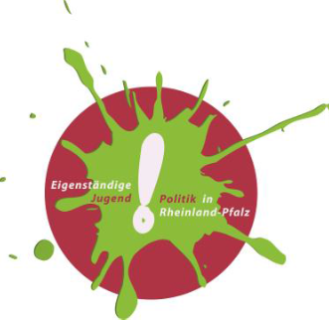
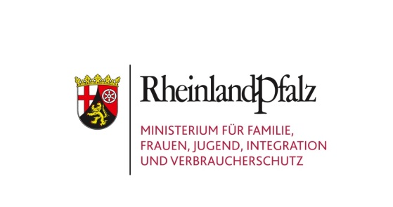

Raster für den Jahresbericht der vom
Land Rheinland-Pfalz geförderten Projektstellen
- Programm Aufsuchende Jugendsozialarbeit - gesellschaftliche Integration sozial benachteiligter junger Menschen
Projektname: (leer)
Förderjahr: (leer)

- Angaben zum Projekt / Ansprechperson

Name: | (leer)
Anschrift: | (leer)
Telefon: | (leer)
Fax: | (leer)
E-Mail: | (leer)
Homepage: | (leer)

Hinweis:
Der Sachbericht muss selbsterklärend sein und eindeutig auf das Konzept Bezug nehmen.
Neben dem Sachbericht ist ein finanzieller Nachweis der Kosten und Einnahmen einzureichen.
- Kurze Projektbeschreibung mit Zielsetzung

(leer)

- Zielgruppen
(leer)

- Lernerfahrungen der Teilnehmenden
(leer)

- Gewinn für die Teilnehmenden
(leer)

- Beschreibung der Einzelfallhilfe
(leer)

- Hindernisse im Umsetzungsprozess
(leer)

- Sonstige Bemerkungen
(leer)

(leer)
Ort, Datum Unterschrift

Anlage
Zahlenmäßiger Nachweis
Zahlenmäßiger Nachweis

- Programm Aufsuchende Jugendsozialarbeit - gesellschaftliche Integration sozial benachteiligter junger Menschen

Projektname: (leer)
Förderjahr: (leer)

- Für die Maßnahme waren verfügbar:
- Landesmittel
Zuwendung des MFFJIV vom (leer) | in Höhe von: | (leer)
Zuwendung des (leer) vom (leer) | in Höhe von: | (leer)
- Eigenmittel | in Höhe von: | (leer)
- Beiträge Dritter (namentlich aufführen)
- (leer) | in Höhe von: | (leer)
- (leer) | in Höhe von: | (leer)
- (leer) | in Höhe von: | (leer)
- (leer) | in Höhe von: | (leer)
- (leer) | in Höhe von: | (leer)
Gesamtsumme |  | (leer)

- Die Ausgaben wurden im Einzelnen wie folgt geleistet
Tag der  Zahlung | Empfänger | Personal-  kosten  EURO | Material/  Sachkosten  EURO | Sonstige Kosten  Euro | Gesamtsumme  der Ausgabe
- | - | - | - | - | -
- | - | - | - | - | -
- | - | - | - | - | -
- | - | - | - | - | -
- | - | - | - | - | -
- | - | - | - | - | -
- | - | - | - | - | -
- | - | - | - | - | -
- | - | - | - | - | -
- | - | - | - | - | -
- | - | - | - | - | -
- | - | - | - | - | -
- | - | - | - | - | -
- | - | - | - | - | -
- | - | - | - | - | -
- | - | - | - | - | -
- | - | - | - | - | -
- | - | - | - | - | -
- | - | - | - | - | -
- | - | - | - | - | -
- | - | - | - | - | -
- | - | - | - | - | -
 | Summen: | - | - | - | -

- Mittelverbrauch
Die nicht verbrauchten Zahlungsmittel (sofern vorhanden, sonst Felder bitte leer lassen)
in Höhe von (leer) wurden bzw. werden am (leer)
unter Angabe des Verwendungszwecks "07 05" sowie der Kurzbezeichnung des Projekts
auf das Konto der Landesoberkasse (DE10 5700 0000 0057 0015 06) zurück überwiesen.

Hiermit wird bestätigt, dass die Einnahmen sparsam und wirtschaftlich eingesetzt wurden.

Aufgestellt:

(leer)
Ort, Datum Unterschrift

